文档名称 | 软件升级报告
部门名称 | 电信业务拓展部 | 编 写 人 | 程依武 | 编写日期 | 2019-12-28
问题编号 |  | 审 核 人 |  | 审核日期

软件概述
项目 | 主机 | 账号 | 软件模块 | 软件版本、功能及部署说明
提醒彩印—微服务 |  |  | 提醒彩印-分区数据处理服务 | - 软件版本：  microservice-fenqu-customer.V0.0.1  - 功能：  分区数据处理  - 部署说明：  功能补充

软件升级环境
若无特殊要求，则填无。
无

装载前检查
[对本次软件升级的装载实施步骤必须加以极其详细的描述，要求详细程度必须以现场工程师能够直接操作为准]
- 升级是否需修改数据库：否
- 此次升级是否需要同其他软件一同升级（列出主要的软件，具体到实际中有可能还有其他软件会涉及到）：是
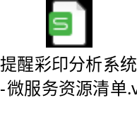
- 是否需要进行联调测试，数据流方向：是
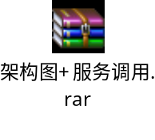
- 对现网程序的版本要求：无
- 其他需补充项目可根据需要进行补充；

升级详细操作

git代码包升级
- 登陆至代码对应主机：（根据部署图登陆）
- 上传代码包至指定路径：microservce-fenqu-customer.zip
mkdir -p $HOME/update/20191225 (日期为升级当天，存在多次增加后缀)
- 解压全量包代码：
unzip microservce-fenqu-customer.zip
- 代码上传至gitlab：
git 命令：此主机需与gitlab 主机建立ssh，配置ssh key
- 登陆git 创建项目：microservce-fenqu-customer 获得ssh链接
- cd microservce-fenqu-customer
    - git init
    - git add .
    - git commit -m “first commit”
    - g it remote add origin https://XXX/microservice-fenqu-customer.git(现网gitlab仓库)
    - git pull -u pro origin
- 修改config配置中心
- 登录gitlab网站，输入账户密码，修改config配置中心的microservice-fenqu-customer-dev.yml ：
参数情况根据测试效果调整

jenkins 流水线创建
- 登陆Jenkins
- 新建任务 选择流水线
（1）登录https://XXX(jekens网站)
（2）点击
（3）输入任务名microservice-fenqu-customer，点击“流水线”，点击“确定”。
（4）输入pipline脚本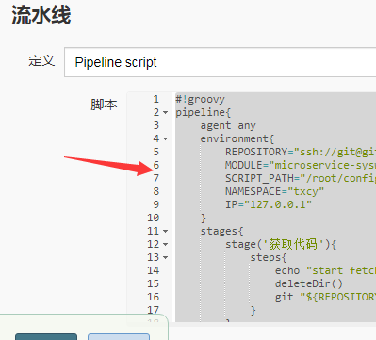，点击“确定”。PS:注意下面内容标红处需现网确认。
（5）点击“立即构建”，观察日志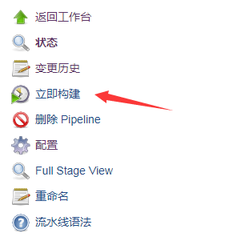
- 配置流水线触发
  - 选择触发远程构建(例如,使用脚本)→设置token →复制此链接→保存
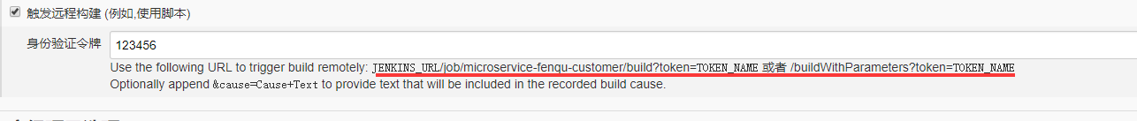
截图中JENKINS_URL 修改为Jenkins:ip+port TOKEN_NAME 修改为设置 123456
  - 在GitLab服务器中，在目标project的Settings->Integrations中添加Web Hook。将Jenkins产生的GitLab webhook URL填入URL，其他选项使用默认设置，点击"Add webhook", webhook添加成功:
  - 点击下方Test，并选择"Push events", 响应201 成功；
- 流水线脚本配置
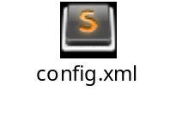
  - 提前修改并上传配置文件：build-images.sh deploy.sh 添加可执行权限
build-images.sh 需配置harbor 信息 以及账号
  - 根据现网情况全局变量调整：
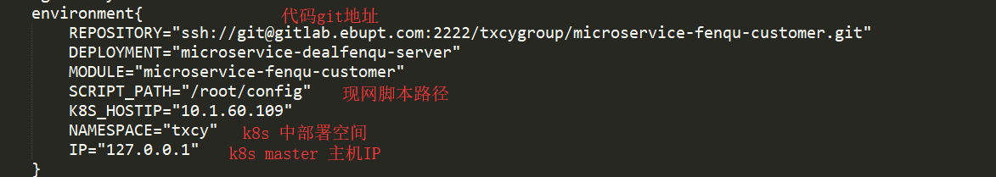

k8s 部署
- 登陆k8s master主机
- 上传yaml 配置文件
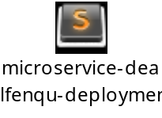
- 运行脚本
此配置文件包含多个项目的部署，请将多个项目的流水线执行完成后，再执行此k8s的运行
kubectl apply -f microservice-dealfenqu-deployment.yaml

升级成功验证
登陆k8s master主机：
kubectl get deployment -n NAMESPACE
存在microservice-dealfenqu-server 即为成功
使用 以下命令查看deployment 查看详细信息
kubectl describe deployment microservice-dealfenqu-server -n NAMESPACE

输入命令kubectl get pods -o wide -n NAMESPACE，存在microservice-dealfenqu-server的POD列表，获取pod的NAME
输入命令kubectl describe pod [NAME] -n NAMESPACE，microservice-fenqu-customer状态state为RUNNING，即升级成功

详细日志查看：
到对应IP的主机中，docker ps列出正在运行的容器，docker logs --tail=1000 [CONTAINER ID] 观察对应容器日志正常，即升级成功。

测试验证
根据测试报告进行业务测试

倒回操作
初次升级无倒回操作

